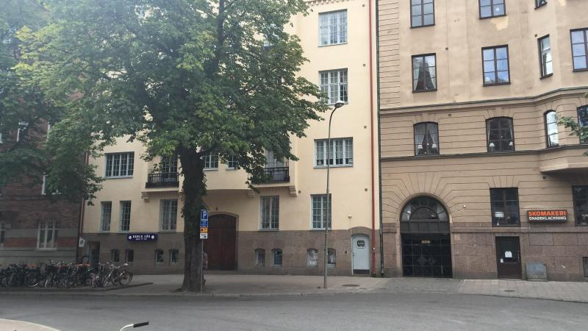

**Välkommen till Brf Trumslagaren 8!**

Styrelsen i Brf Trumslagaren 8 vill härmed hälsa er varmt välkomna till föreningen.

Bra att veta information som t.ex. stadgar, föreningsstämma, boende- och trivselregler, ombyggnation och mäklarinformation hittar ni på vår hemsida:

http://trumslagaren8.bostadsratterna.se/

Vi i styrelsen finns också tillgängliga att besvara eventuella frågor t.ex. via vår e-post [brftrumslagaren8@outlook.com](mailto:brftrumslagaren8@outlook.com).

Vi hoppas att ni kommer trivas och vara delaktiga i att vårda och utveckla vår gemensamma fastighet.

Vänliga hälsningar,

***/ Styrelsen Brf Trumslagaren 8***

Olof Myhrman (ordförande) tel: 0701 - 50 68 85

Thomas Uhlander (felanmälan tekniska frågor) tel: 0760 - 07 13 22

Madeleine Lagerwall, tel: 0708 - 15 62 42

Johan Nordenfalk, tel: 0708 - 64 74 84

Frederik Lundborg, tel: 0701-65 48 44